1ª. 

2ª. 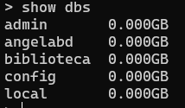

3ª. 

4ª. 

5ª. 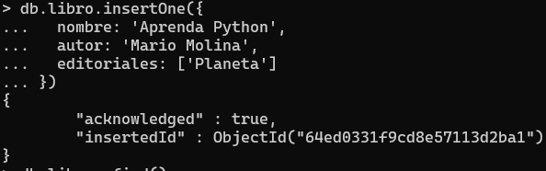

6ª. 

7ª.

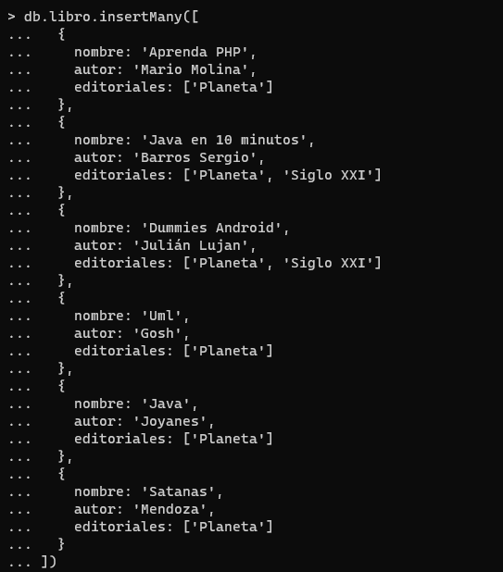

8ª. 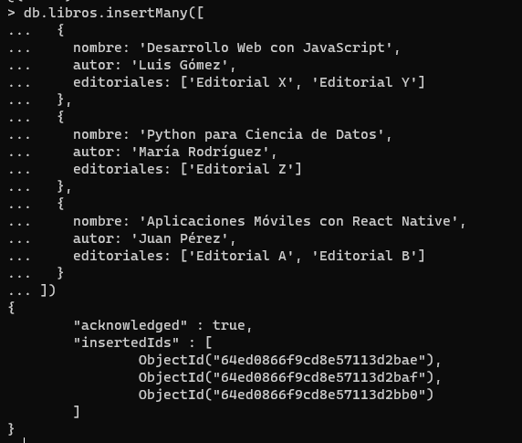

9ª. 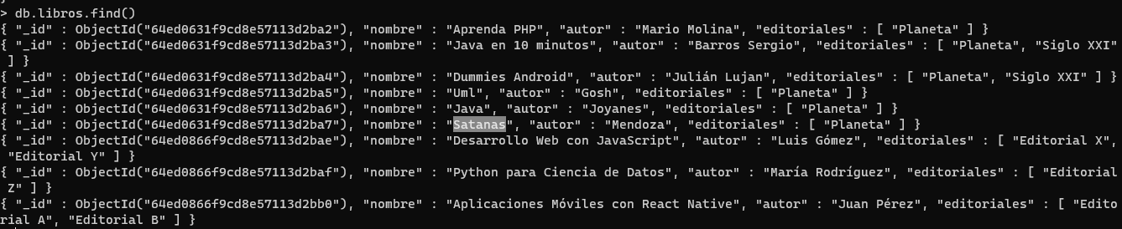

10ª. 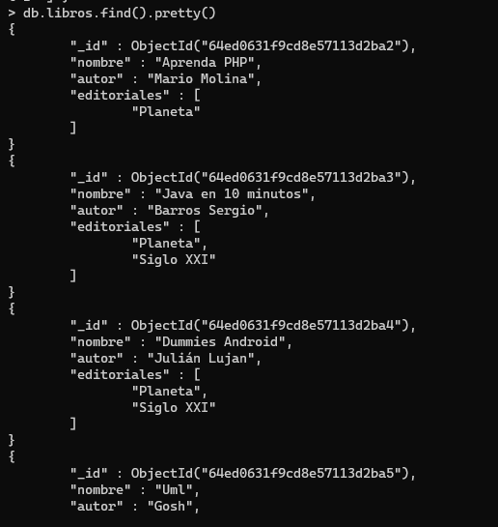

11ª. 

12ª. 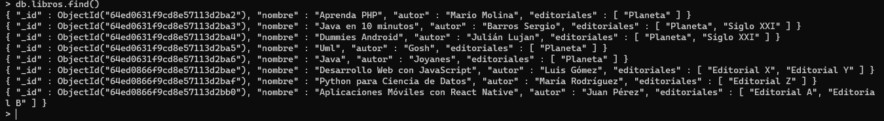

13ª. 

14ª. 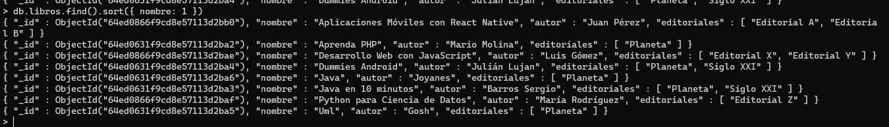

15ª. 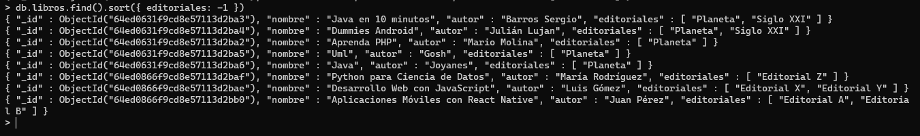

16ª. 

17ª. 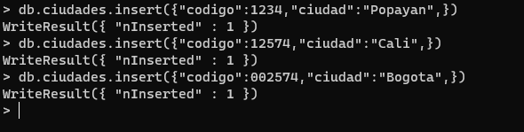

18ª.

